
Број: 404- 598/2018-05
Датум:22.06.2018. године
Београд, ул.Дечанска бр.8а

КОНКУРСНА ДОКУМЕНТАЦИЈА

ЈАВНА НАБАВКА ДОБРА- КАНЦЕЛАРИЈСКИ НАМЕШТАЈ
ЈН MВ број 17/2018-05

Комисија за јавне набавке:

1. Драган Сретеновић, председник _________________
Мирјана Јањић, заменик председника ____________
2. Светлана Митровић, члан ______________________
Небојша Димитријевић, заменик члана____________
3. Тања Кафка, члан______________________________
Ивона Дупало, заменик члана ___________________

јун 2018. године
На основу чл. 39. и 61. Закона о јавним набавкама („Сл. гласник РС” бр. 124/12, 14/15 и 68/15 у даљем тексту: ЗЈН), чл. 6. Правилника о обавезним елементима конкурсне документације у поступцима јавних набавки и начину доказивања испуњености услова („Сл. гласник РС” бр. 86/2015), Одлуке о покретању поступка ЈН МВ број 17/2018-05 и деловодни број Одлуке о покретању поступка 404-598/2018-05 од 08.06.2018. године и Решења о образовању комисије за јавну набавку деловодни број Решења 404-598/2018-05 од 08.06.2018. године, припремљена је:

КОНКУРСНА ДОКУМЕНТАЦИЈА

Јавна набавка мале вредности добра –канцеларијски намештај, број 17/2018-05

Конкурсна документација садржи:

Поглавље | Назив поглавља | Страна
I | Општи подаци о јавној набавци | 3.
II | Подаци о предмету јавне набавке | 3.
III | Врста добра техничка спецификација (карактеристике) каталог, квалитет, рок испоруке, место испоруке, гарантни рок и начин спровођења контроле и обезбеђења гаранције квалитета. | 4.
IV | Услови за учешће у поступку јавне набавке из чл. 75. ЗЈН и упутство како се доказује испуњеност тих услова | 12.
V | Критеријуми за доделу уговора | 16.
VI | Обрасци који чине саставни део понуде | 17.
VII | Модел уговора | 26.
VIII | Упутство понуђачима како да сачине понуду | 29.

I ОПШТИ ПОДАЦИ О ЈАВНОЈ НАБАВЦИ

1. Подаци о наручиоцу
Наручилац: Републичка дирекција за робне резерве
Адреса: Београд, Дечанска 8а
Интернет страница: www.rdrr.gov.rs
ПИБ: 102199721
М.Б.: 07001452

2. Врста поступка јавне набавке
Предметна јавна набавка се спроводи у поступку јавне набавке мале вредности у складу са Законом и подзаконским актима којима се уређују јавне набавке и Законом о облигационим односима.

3. Предмет јавне набавке
Предмет јавне набавке мале вредности број:17/2018-05- добра канцеларијски намештај.

Назив и ознаку из општег речника набавке: 39130000 канцеларијски намештај.

4. Поступак јавне набавке спроводи се ради закључења уговора о јавној набавци.

5. Рок за доношење одлуке о додели уговора :
Одлука о додели уговора биће донета у року до 10 дана, од дана јавног отварања понуда.

6. Контакт особа:
Драган Сретеновић, е- mail адреса: dragan.sretenovic@rdrr.gov.rs
Светлана Митровић, е- mail адреса: svetlana.mitrovic@rdrr.gov.rs

II ПОДАЦИ О ПРЕДМЕТУ ЈАВНЕ НАБАВКЕ

Опис предмета набавке:
-Добра- канцеларијски намештај.
-Назив и ознаку из општег речника набавке: 39130000 канцеларијски намештај.

III ВРСТА ДОБРА, ТЕХНИЧКА СПЕЦИФИКАЦИЈА (КАРАКТЕРИСТИКЕ), , КВАЛИТЕТ, РОК ИСПОРУКЕ, МЕСТО ИСПОРУКЕ, ГАРАНТНИ РОК, НАЧИН СПРОВОЂЕЊА КОНТРОЛЕ И ОБЕЗБЕЂИВАЊА ГАРАНЦИЈЕ КВАЛИТЕТА

1.ВРСТА ДОБРА: Канцеларијски намештај

2.ПРОЦЕЊЕНА ВРЕДНОСТ ЈАВНЕ НАБАВКЕ: 1.311.017,00 динара без ПДВ-а.

2.ТЕХНИЧКА СПЕЦИФИКАЦИЈА (КАРАКТЕРИСТИКЕ)

РАДНИ СТО – 30. комада
Димензије: | 1500 x 700 x 750 (висина) mm
Оквир: | Метални кутијасти профили у белој боји (40 x 40 mm; d=2 mm), нивелатори са навојем 4 комада
Радна плоча: | Оплемењена иверица 25 mm у белој боји, кант трака АБС дебљине 2mm
Преградна плоча: | Оплемењена иверица дебљине 18 mm у сивој металик боји (1500 x 400 mm – изнад радне плоче)
Утичнице за струју: | Четири утичнице за струју на радној површини. Кабал утичнице треба да буде спроведен кроз метални рам (ногу) до пода, а из рама да излази кабал дужине један метар.
Отвор за каблове: | Један отвор за каблове кружног облика оивичен алуминијумском лајсном поред утичница за струју на радној површини (могућност спровођења струјних и мрежних каблова кроз метални оквир стола)
Гаранција: | Минимум две године

КОМОДА СА ФИОКАМА – 29. комада
Димензије: | 600 x 600 x 600 mm
Материјал: | Оплемењена иверица у белој боји 18 mm, са клизним носачима за фиоке, фронт фиока од оплемењене иверице дебљине 18 mm у сивој металик боји са уградним алуминијумским рукохватом у целој дужини фронта. Фиока димензија 300 x 600 mm мора имати механизам за закључавање једне фиоке.
Точкићи: | Покретљивост фиокара обезбедити са четири независна точка веће носивости од којих предња два треба да имају кочницу.
Гаранција: | Минимум две године

КЛУБ СТО – 16. комада
Димензије: | Кружни клуб сто димензије 900 mm, висине 500 mm
Оквир: | Метални кутијасти профили у белој боји (50 x 20 mm; d=2 mm), нивелатори са навојем 4 комада
Радна плоча: | Оплемењена иверица дебљине 25 mm у белој боји, кант трака АБС дебљине 2mm беле боје.
Гаранција: | Минимум две године

ПОЛИЦА ЗИД (РЕГИСТРАТОР) – 25. комада
Димензије: | 760 X 750 X 340 mm, са једном преградном плочом
Материјал: | Оплемењена иверица у белој боји 18 mm, са металним носачима за качење на зид.
Гаранција: | Минимум две године

ПОЛИЦА – КОМОДА (РЕГИСТРАТОР) – 26. комада
Димензије: | 700 X 700 X 340 mm, са једном преградном плочом.
Материјал: | Оплемењена иверица у белој боји 18 mm, са алуминијумским штелујућим ногарима висине пет сантиметара. Позадина комоде – видљива, оплемењена иверица, дебљине 18 mm.
Гаранција: | Минимум две године

СТАЛАК ЗА ОДМОР НОГУ – 19. комадa
Димензије: | 450 x 300 x H200 mm
Материјал: | Метални, пластифициран белом бојом и бели универ
Гаранција: | Минимум две године

900
900
900

РАДНИ СТО И КОМОДА СА ФИОКАМА
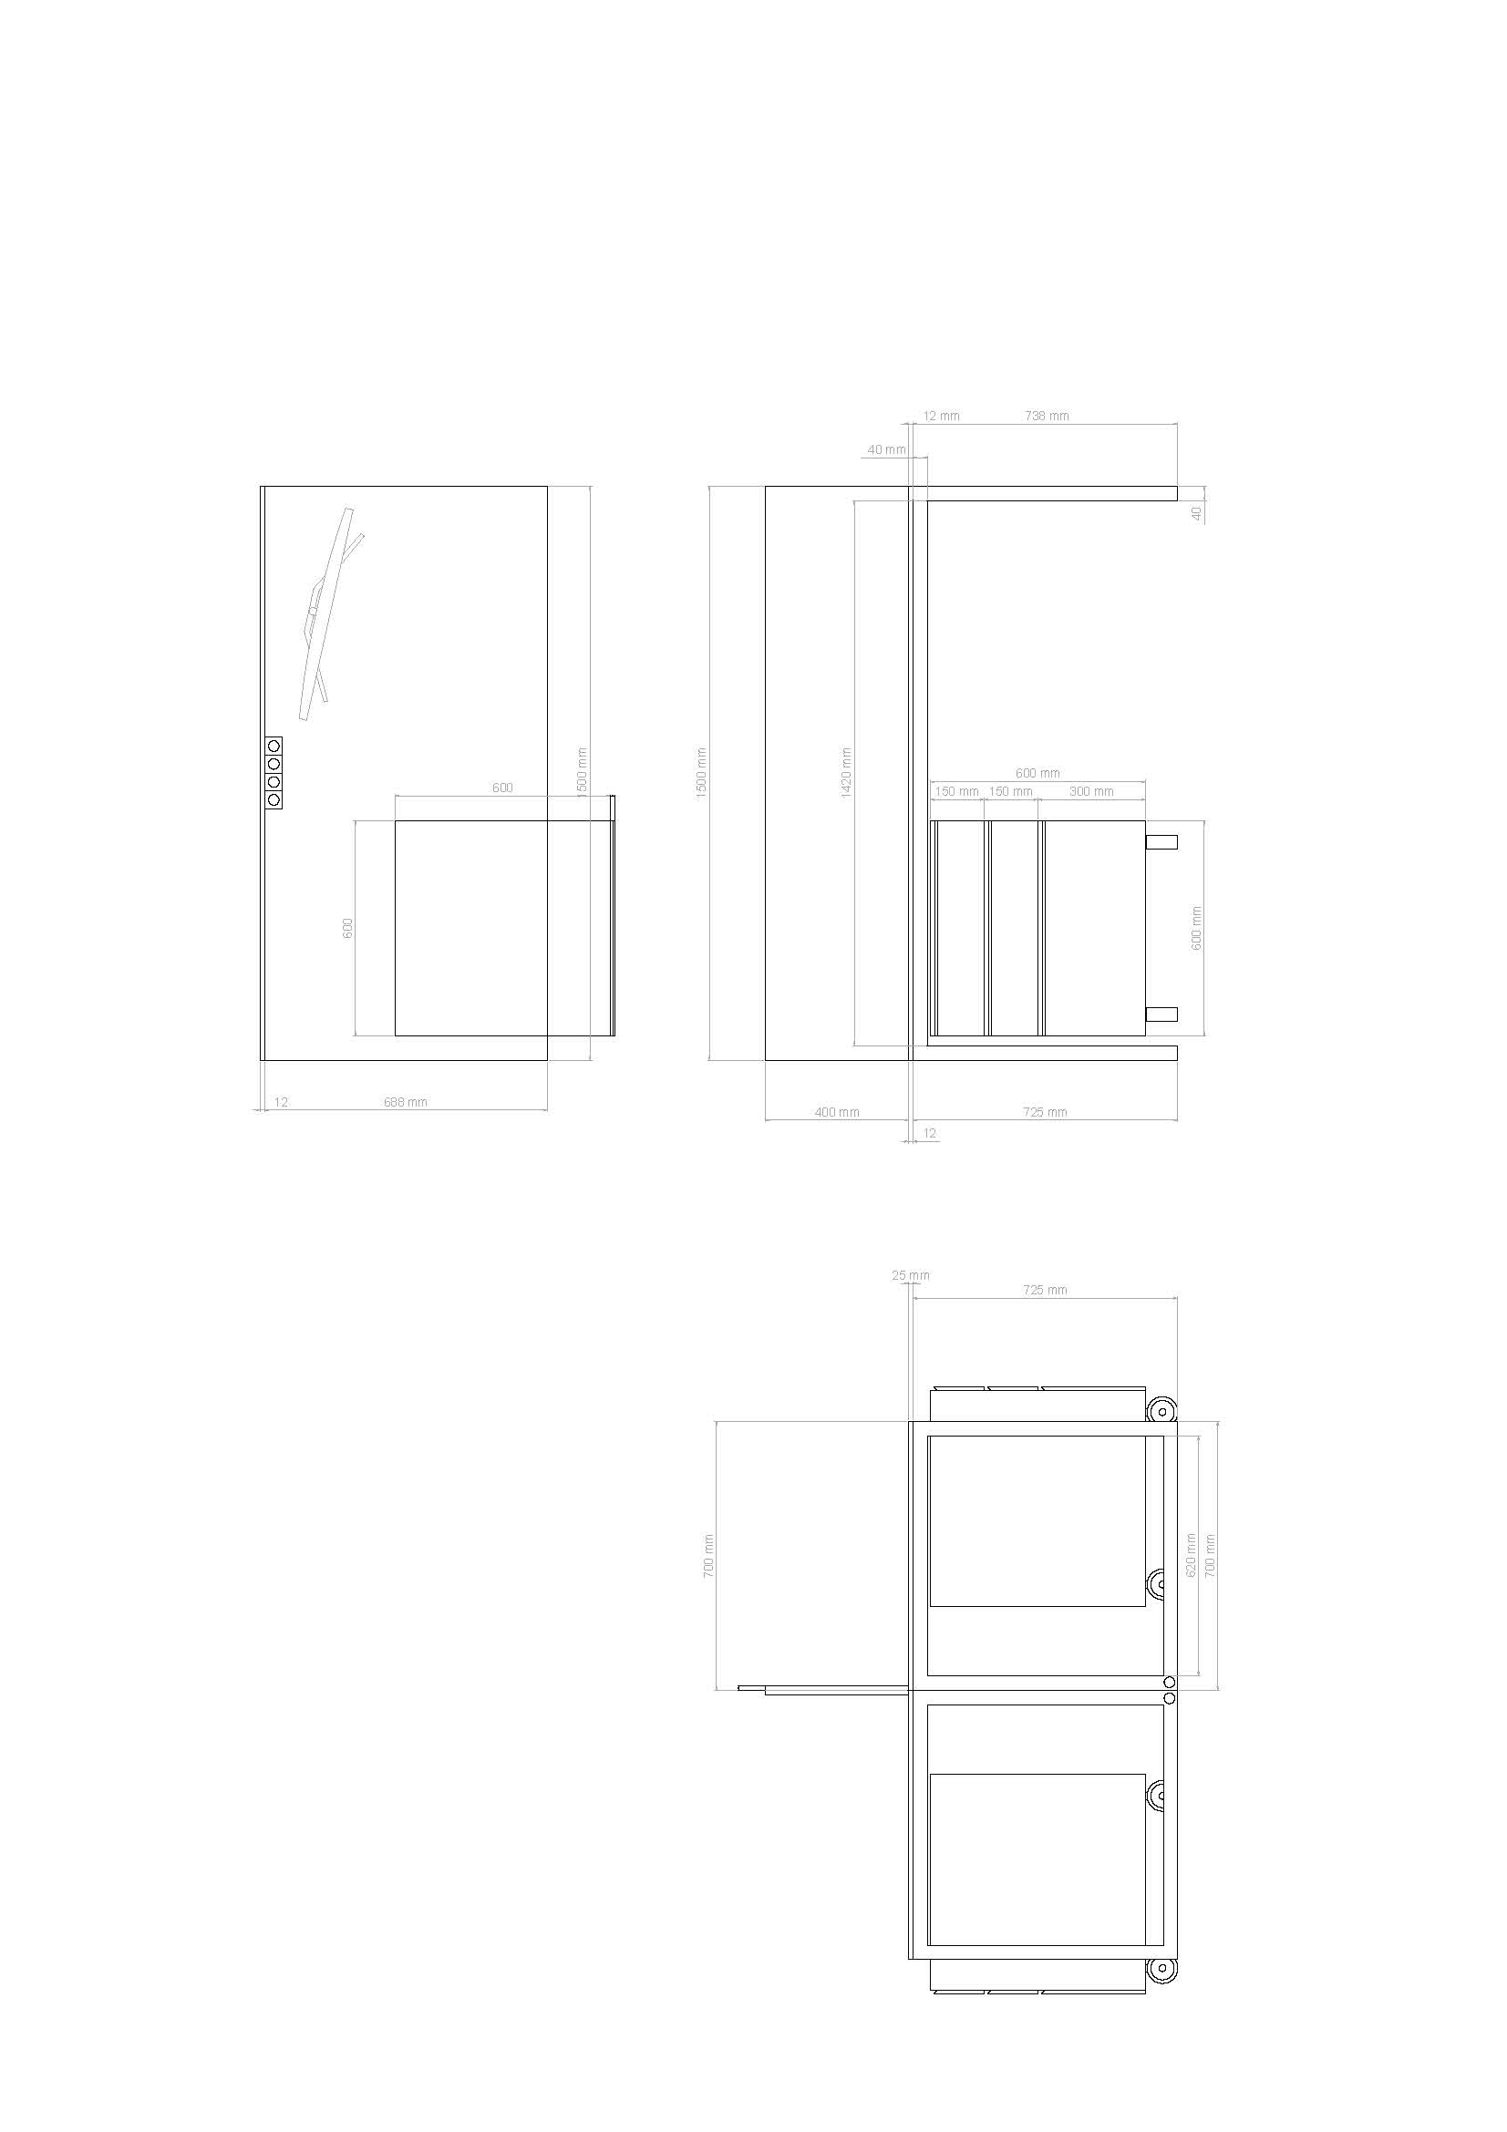
КЛУБ СТО
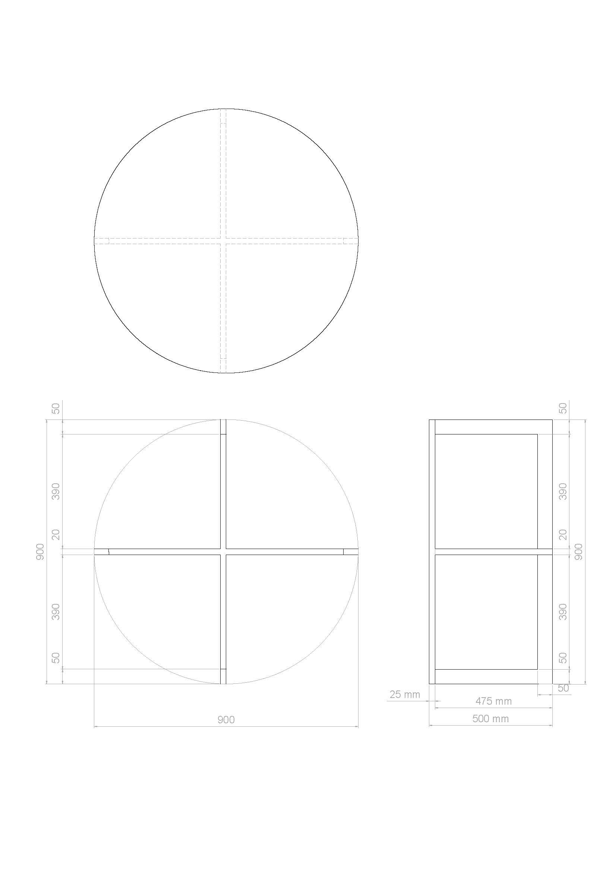
ПОЛИЦА ЗИД (РЕГИСТРАТОР)
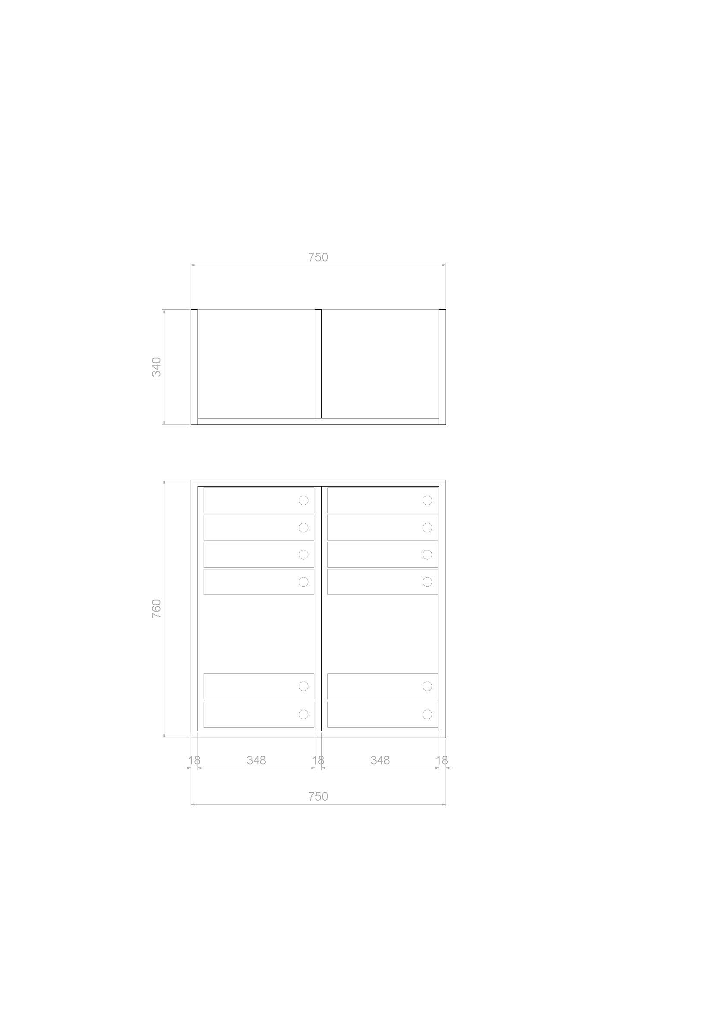
ПОЛИЦА – КОМОДА (РЕГИСТРАТОР)
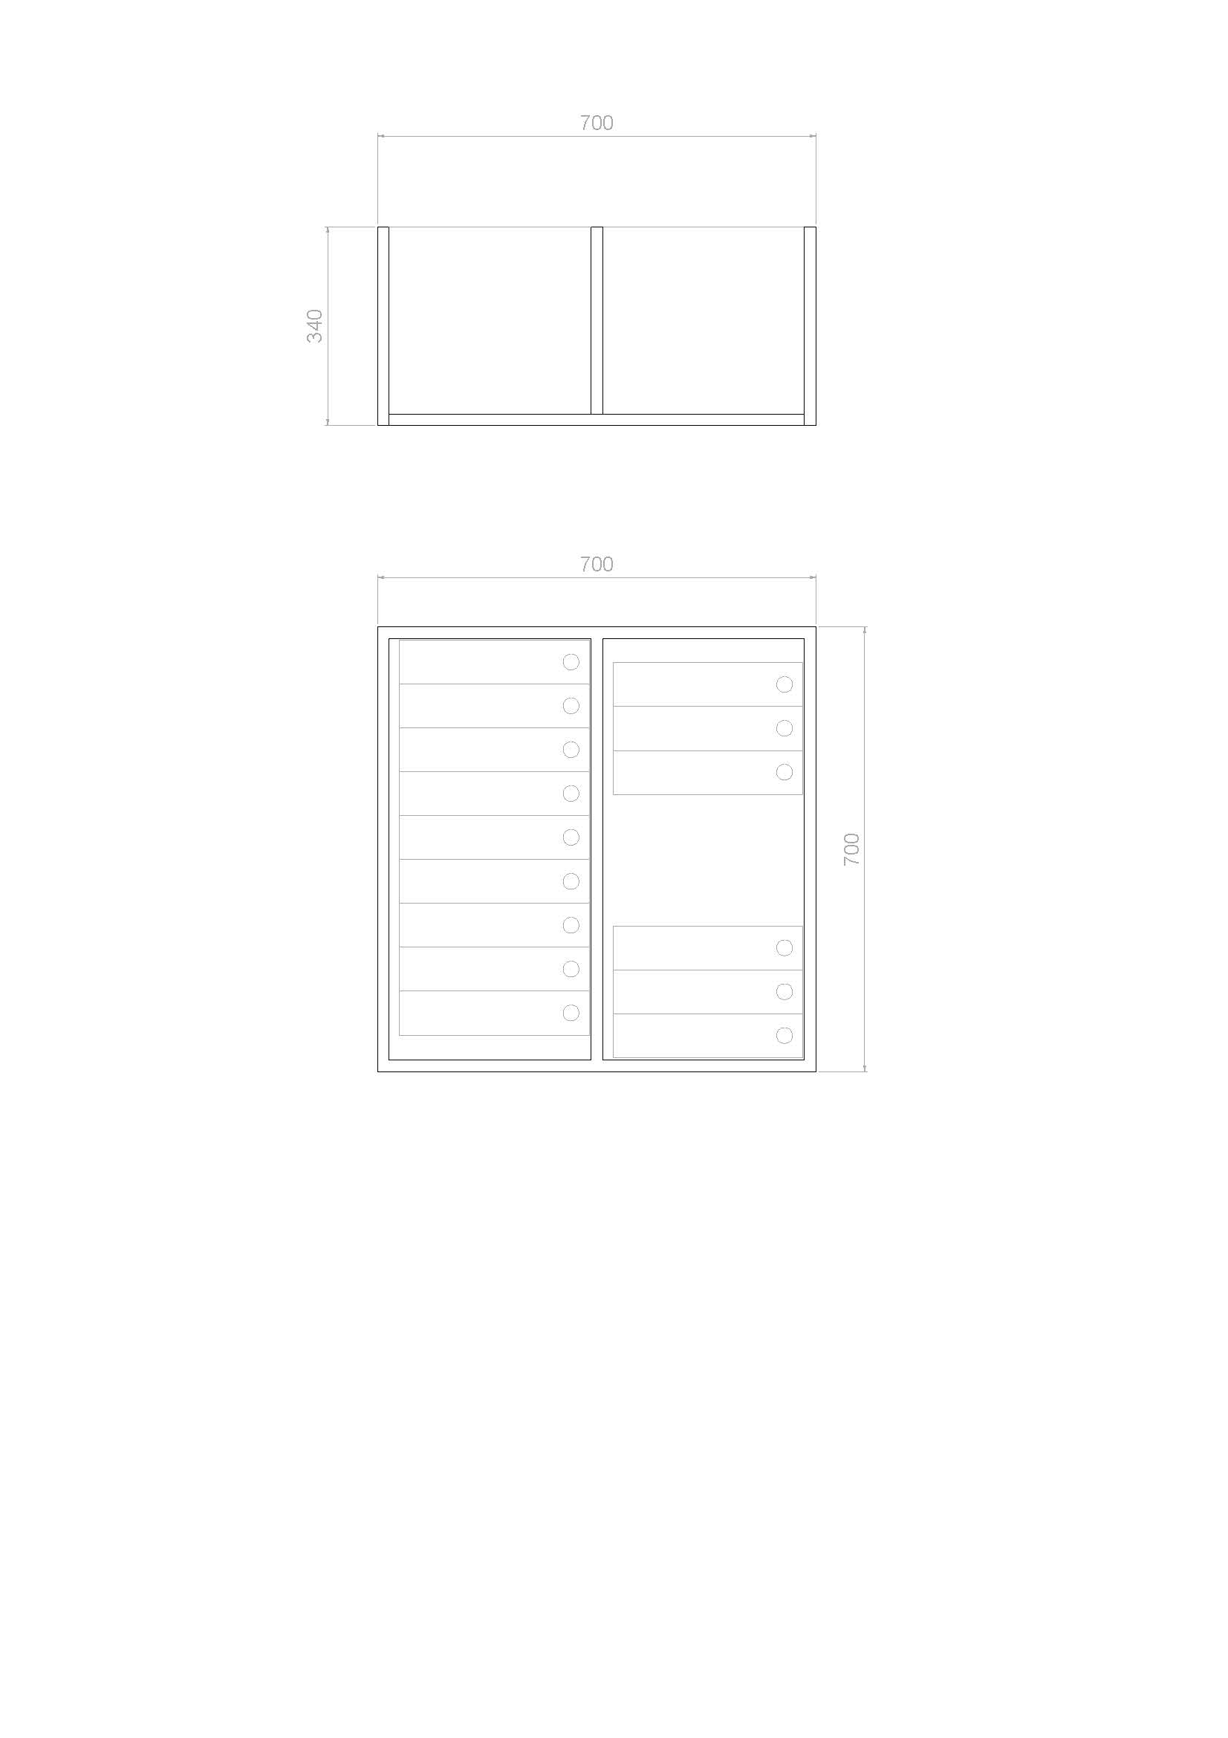
СТАЛАК ЗА ОДМОР НОГУ
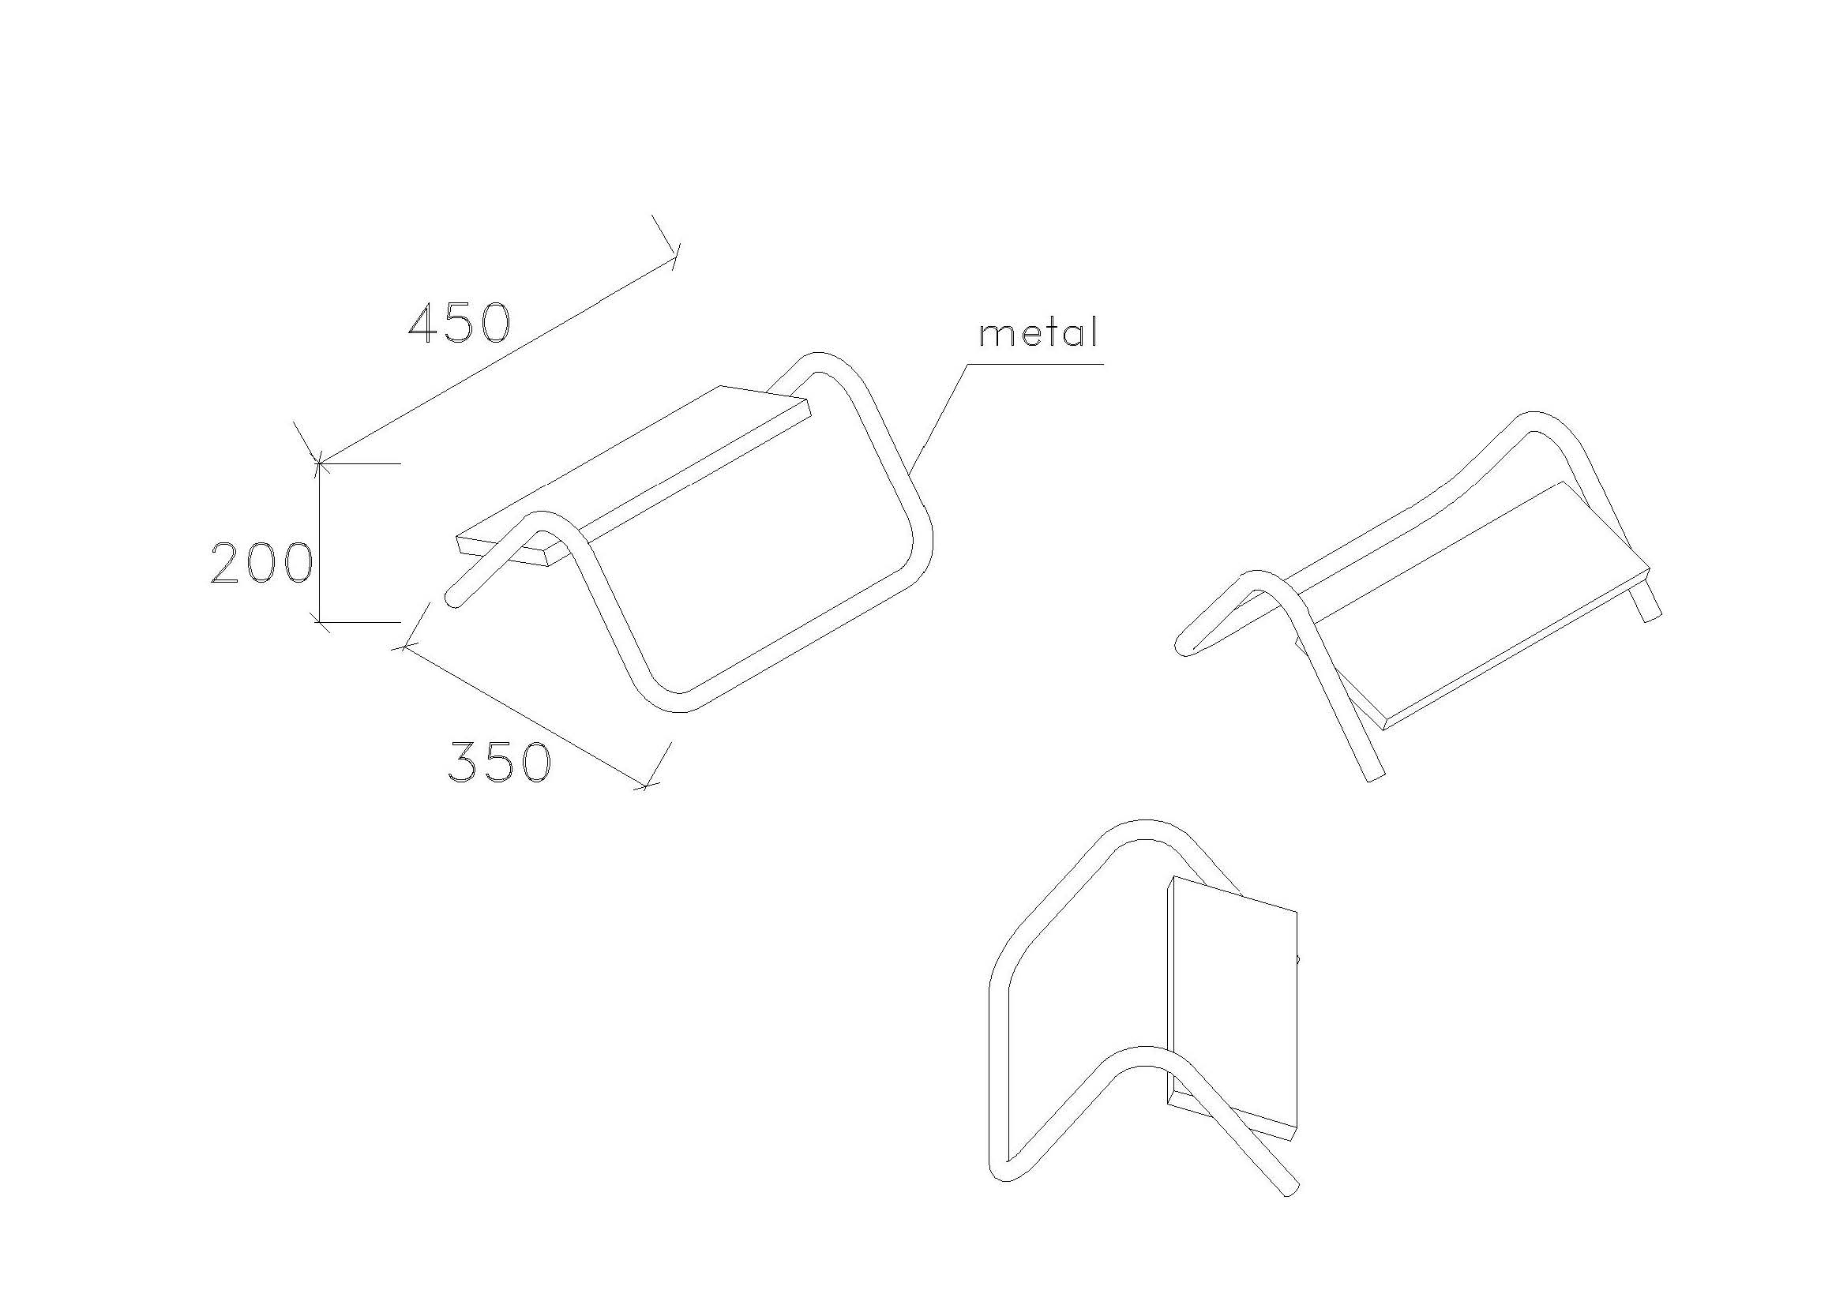

3.КВАЛИТЕТ, КОЛИЧИНА И ОПИС ДОБАРА:
Квалитет и детаљан опис канцеларијског намештаја дати су у тачки 2. Техникча спецификција (карактеристике).
Укупне количине су дате и у Обрасцу структуре понуђене цене.
Понуда мора у свему да одговара захтевима дефинисаним од стране Наручиоца.Понуђач је обавезан да предметна добра изради, испоручи и монтира стручно и квалитетно, у складу са техничким описима и графичким прилогом из Конкурсне документације, важећим прописима, стандардима и техничким нормативима који се односе на предметна добра, као и захтевима и сугесијама наручиоца.

6. РОК ИСПОРУКЕ
Рок испоруке добара не дужи од 15 дана од дана закључења уговора.

7. МЕСТО ИСПОРУКЕ:
Место испоруке је у објекту у Београд, Републичка дирекција за робне резерве ул. Дечанска 8а.
Пoнуђач је дужан да приликом испоруке за свако испоручено добро достави гарантни лист и фабричку декларацију производа.

8. ГАРАНТНИ РОК:
Гарантни рок на испоручена добра не краћи од 24 месеца, од дана испоруке и монтаже.

9.НАЧИН СПРОВОЂЕЊА КОНТРОЛЕ И ОБЕЗБЕЂИВАЊА ГАРАНЦИЈЕ КВАЛИТЕТА
Наручилац и Понуђач ће образовати стручну комисију и записнички констатовати преузимање /пријем добара.
У случају записнички утврђених недостатака у квалитету и квантитету испоручених добара, понуђач мора исте отклонити, односно испоручено добро заменити новим, најкасније у року од 5 дана, од дана сачињавања Записника о рекламацији или заменити добро на коме је утврђен недостатак у супротном наручилац задржава право да раскине уговор.

IV УСЛОВИ ЗА УЧЕШЋЕ У ПОСТУПКУ ЈАВНЕ НАБАВКЕ ИЗ ЧЛ. 75. ЗЈН И УПУТСТВО КАКО СЕ ДОКАЗУЈЕ ИСПУЊЕНОСТ
ТИХ УСЛОВА

1.ОБАВЕЗНИ УСЛОВИ (ЧЛАН 75.ЗАКОНА)
Право на учешће у поступку предметне јавне набавке има понуђач који испуњава обавезне услове за учешће, дефинисане чланом 75. ЗЈН, а испуњеност обавезних услова за учешће у поступку предметне јавне набавке, понуђач доказује на начин дефинисан у следећој табели, и то:

Р.бр | ОБАВЕЗНИ УСЛОВИ | НАЧИН ДОКАЗИВАЊА
1. | Да је регистрован код надлежног органа, односно уписан у одговарајући регистар. | ИЗЈАВА (Образац 5. у поглављу VI ове конкурсне документације), којом понуђач под пуном материјалном и кривичном одговорношћу потврђује да испуњава услове за учешће у поступку јавне набавке из чл. 75. ст. 1. тач. 1) до 4), и чл.75.став 2. ЗЈН, дефинисане овом конкурсном документацијом.
2. | Да он и његов законски заступник није осуђиван за неко од кривичних дела као члан организоване криминалне групе, да није осуђиван за кривична дела против привреде, кривична дела против животне средине, кривично дело примања или давања мита, кривично дело преваре.
3. | Да је измирио доспеле порезе, доприносе и друге јавне дажбине у складу са прописима Републике Србије или стране државе када има седиште на њеној територији.
4. | Да је поштовао обавезе које произлазе из важећих прописа о заштити на раду, запошљавању и условима рада, заштити животне средине, као и да нема забрану обављања делатности која је на снази у време. подношења понуде (чл. 75. ст. 2. ЗЈН).

2. ДОДАТНИ УСЛОВИ ( ЧЛАН 76. ЗАКОНА)
Понуђач који учествује у поступку предметне јавне набавке мора да испуњава додатне услове за учешће у поступку јавне набавке, дефинисане чл. 76. ЗЈН. а испуњеност додатних услова понуђач доказује на начин дефинисан у следећој табели и то:

Р.бр. | ДОДАТНИ УСЛОВИ | НАЧИН ДОКАЗИВАЊА
1. | ФИНАНСИЈСКИ КАПАЦИТЕТ | Доказ:
 | Рачун понуђача не сме бити блокиран у последњих 6 месеци до дана објављивања позива за подношење понуда на Порталу јавних набавки. | ИЗЈАВА (Образац 5. у поглављу VI ове конкурсне документације), којом понуђач под пуном материјалном и кривичном одговорношћу потврђује да испуњава услове за учешће у поступку јавне набавке из чл. 76. ст. 2.ЗЈН, дефинисане овом конкурсном документацијом

3. УСЛОВЕ КОЈЕ МОРА ДА ИСПУНИ ПОНУЂАЧ АКО ИЗВРШЕЊЕ НАБАВКЕ ДЕЛИМИЧНО ПОВЕРАВА ПОДИЗВОЂАЧУ
Понуђач је дужан да у понуди наведе да ли ће извршење јавне набавке делимично поверити подизвођачу.
Ако понуђач у понуди наведе да ће делимично извршење набавке поверити подизвођачу дужан је да наведе проценат укупне вредности набавке који ће поверити подизвођачу, а који не може бити већи од 50% као и део предмета набавке који ће извршити преко подизвођача
Ако понуђач у понуди наведе да ће делимично извршење набавке поверити подизвођачу, дужан је да наведе назив подизвођача.
Понуђач је дужан да наручиоцу, на његов захтев, омогући приступ код подизвођача ради утврђивања испуњеност услова.
Понуђач је дужан да за подизвођаче достави Изјаву о испуњености обавезних услова (чл.75.Закона о јавним набавкама), која је саставни део конкурсне документације.
Понуђач у потпуности одговара наручиоцу за извршење обавеза из поступка јавне набавке, односно за извршење уговорних обавеза, без обзира на број подизвођача.

Доказ: | Попуњена, потписана и оверена Изјава да подизвођач испуњава услове за учешће у поступку јавне набавке која је саставни део конкурсне документације

4.УСЛОВЕ КОЈЕ МОРА ДА ИСПУНИ СВАКИ ОД ПОНУЂАЧА ИЗ ГРУПЕ ПОНУЂАЧА
Понуду може поднети група понуђача.
Сваки понуђач из групе понуђача мора да достави Изјаву о испуњености обавезних услова (чл.75.Закона о јавним набавкама) која је саставни део конкурсне документације, а додатне услове испуњавају заједно, осим ако наручилац из оправданих разлога не одреди другачије.
Саставни део заједничке понуде је споразум којим се понуђачи из групе међусобно и према наручиоцу обавезују на извршење јавне набавке, а који садржи:
- податке о члану групе који ће бити носилац посла, односно који ће поднети понуду и који ће заступати групу понуђача пред наручиоцем;
- опис послова сваког од понуђача из групе понуђача у извршењу уговора.
Понуђачи који поднесу заједничку понуду одговарају неограничено солидарно према наручиоцу

Доказ: | Споразум понуђача доставити у понуди, Изјава о испуњености обавезних услова која је саставни део конкурсне документације

Докази о испуњености услова могу се достављати у неовереним копијама.
Понуђач је дужан да без одлагања писмено обавести наручиоца о било којој промени у вези са испуњеношћу услова из поступка јавне набавке услова, која наступи до доношења одлуке, односно закључења уговора, односно током важења уговора о јавној набавци и да је документује на прописни начин.
Уколико је понуђач у складу са чланом 78.Закона о јавним набавкама, уписан у регистар понуђача, није дужан да приликом подношења понуде доказује испуњеност обавезних услова, ако наведе интернет страницу на којој су тражени подаци (докази) јавно доступни.
Ако понуђач има седиште у другој држави, наручилац може да провери да ли су документи којима понуђач доказује испуњеност тражених услова издати од стране надлежних органа те државе.Ако понуђач није могао да прибави тражена документа у року за подношење понуде, због тога што она до тренутка подношења понуде нису могла бити издата по прописима државе у којој понуђач има седиште и уколико уз понуду приложи одговарајући доказ за то, наручилац ће дозволити понуђачу да накнадно достави тражена документа у примереном року.
Ако се у држави у којој понуђач има седиште не издају тражени докази из члана 77. Закона о јавним набавкама, понуђач може, уместо доказа, приложити своју писану изјаву, дату под кривичном и материјалном одговорношћу оверену пред судским или управним органом, јавним бележником (нотар) или другим надлежним органом те државе.Наведена изјава, уколико није издата на српском језику мора бити преведена на српски језик и оверена од стране судског тумача.

5.УПУТСТВО КАКО СЕ ДОКАЗУЈЕ ИСПУЊЕНОСТ УСЛОВА

Испуњеност обавезних и додатних услова за учешће у поступку предметне јавне набавке наведeних у табеларном приказу у складу са чл. 77. ст. 4. ЗЈН, понуђач доказује достављањем ИЗЈАВЕ којом под пуном материјалном и кривичном одговорношћу потврђује да испуњава услове за учешће у поступку јавне набавке из чл. 75. и 76. ЗЈН, дефинисане овом конкурсном документацијом.
Уколико понуђач подноси понуду са подизвођачем, у складу са чланом 80. ЗЈН, подизвођач мора да испуњава обавезне услове из члана 75. став 1. тач. 1) до 4), и чл.75.ст.2. ЗЈН. У том случају понуђач је дужан да за подизвођача достави ИЗЈАВУ подизвођача, потписану од стране овлашћеног лица подизвођача и оверену печатом.

Уколико понуду подноси група понуђача, сваки понуђач из групе понуђача мора да испуни обавезне услове из члана 75. став 1. тач. 1) до 4), и чл.75. ст.2. ЗЈН, а додатне услове из чл.76. испуњавају заједно. ИЗЈАВА мора бити потписана од стране овлашћеног лица сваког понуђача из групе понуђача и оверена печатом.
Понуђач је дужан да без одлагања писмено обавести наручиоца о било којој промени у вези са испуњеношћу услова из поступка јавне набавке, која наступи до доношења одлуке, односно закључења уговора, односно током важења уговора о јавној набавци и да је документује на прописани начин.

Уколико је понуђач у складу са чланом 78.Закона о јавним набавкама, уписан у регистар понуђача, није дужан да приликом подношења понуде доказује испуњеност обавезних услова, ако наведе интернет страницу на којој су тражени подаци (докази) јавно доступни.
Понуђач није дужан да доставља доказе који су јавно доступни на интернет страницама надлежних органа и да наведе који су то докази.
Наручилац може пре доношења одлуке о додели уговора да затражи од понуђача, чија је понуда оцењена као најповољнија, да достави копију доказа о испуњености услова, а може и да затражи на увид оригинал или оверену копију свих или појединих доказа о испуњености услова. Ако понуђач у остављеном, примереном року који не може бити краћи од пет дана, не достави тражене доказе, наручилац ће његову понуду одбити као неприхватљиву.
Ако понуђач има седиште у другој држави, наручилац може да провери да ли су документи којима понуђач доказује испуњеност тражених услова издати од стране надлежних органа те државе.
Ако понуђач није могао да прибави тражена документа у року за подношење понуде, због тога што она до тренутка подношења понуде нису могла бити издата по прописима државе у којој понуђач има седиште и уколико уз понуду приложи одговарајући доказ за то, наручилац ће дозволити понуђачу да накнадно достави тражена документа у примереном року.
Ако се у држави у којој понуђач има седиште не издају докази из члана 77.Закона о јавним набавкама, понуђач може уместо доказа, приложити своју писану изјаву, дату под кривичном и материјалном одговорношћу оверену пред судским или управним органом, јавним бележником (нотар) или другим надлежним органом те државе.Наведена изјава, уколико није издата на српском језику мора бити преведена на српски језик и оверена од стране судског тумача.

V КРИТЕРИЈУМ ЗА ИЗБОР О ДОДЕЛИ УГОВОРА

Критеријум за доделу уговора:

Избор најповољније понуде наручилац ће извршити применом критеријума ,,најнижа понуђена цена“. Приликом оцене понуда као релевантна узимаће се укупна понуђена цена без ПДВ-а.

Уколико две или више понуда имају исту најнижу понуђену цену, биће изабрана понуда оног понуђача који је понудио краћи рок испоруке.

Уколико ни након примене горе наведеног критеријума није могуће донети одлуку о додели уговора, наручилац ће уговор доделити понуђачу који буде извучен путем жреба. Наручилац ће писмено обавестити све понуђаче који су поднели понуде о датуму када ће се одржати извлачење путем жреба. Жребом ће бити обухваћене само оне понуде које имају једнаку најнижу понуђену цену и исти рок испоруке. Извлачење путем жреба наручилац ће извршити јавно, у присуству понуђача, и то тако што ће називе понуђача исписати на одвојеним папирима, који су исте величине и боје, те ће све те папире ставити у провидну кутију одакле ће извући само један папир. Понуђачу чији назив буде на извученом папиру ће бити додељен уговор. Понуђачима који не присуствују овом поступку, наручилац ће доставити записник извлачења путем жреба.

VI ОБРАЦИ КОЈИ ЧИНЕ САСТАВНИ ДЕО ПОНУДЕ

Саставни део понуде чине следећи обрасци:
1) Образац понуде (Образац 1);
2) Образац структуре понуђене цене, са упутством како да се попуни (Образац 2);
3) Образац трошкова припреме понуде (Образац 3);
4) Образац изјаве о независној понуди (Образац 4);
5) Образац изјаве понуђача о испуњености услова за учешће у поступку јавне набавке - чл. 75. ЗЈН, наведених овом конурсном докумнтацијом, (Образац 5);
6) Образац изјаве подизвођача о испуњености услова за учешће у поступку јавне набавке - чл. 75. ЗЈН, наведених овом конкурсном документацијом (Образац 6).

(Образац 1)

ОБРАЗАЦ ПОНУДЕ

Понуда бр ________________ од _____________ јавна набавка добра-канцеларијски намештај ЈН МВ број 17/2018-05.

1)ОПШТИ ПОДАЦИ О ПОНУЂАЧУ

Назив понуђача:

Адреса понуђача:

Матични број понуђача:

Порески идентификациони број понуђача (ПИБ):

Понуђач (ЗАОКРУЖИТИ) | А) Правно лице  Б) Предузетник  В) Физичко лице
Врста-величина правног лица (ЗАОКРУЖИТИ) | А) Велико  Б) Средње  В) Мало  Г)Микро
Име особе за контакт:

Електронска адреса понуђача (e-mail):

Телефон:
Телефакс:
Број рачуна понуђача и назив банке:
Лице овлашћено за потписивање уговора

2) ПОНУДУ ПОДНОСИ:
А) САМОСТАЛНО
Б) СА ПОДИЗВОЂАЧЕМ
В) КАО ЗАЈЕДНИЧКУ ПОНУДУ

Напомена: заокружити начин подношења понуде и уписати податке о подизвођачу, уколико се понуда подноси са подизвођачем, односно податке о свим учесницима заједничке понуде, уколико понуду подноси група понуђача

3) ПОДАЦИ О ПОДИЗВОЂАЧУ

1) | Назив подизвођача:
 | Адреса:
 | Матични број:
 | Порески идентификациони број:
 | Понуђач (ЗАОКРУЖИТИ) | А) Правно лице  Б) Предузетник  В) Физичко лице
 | Врста-величина правног лица (ЗАОКРУЖИТИ) | А) Велико  Б) Средње  В) Мало  Г)Микро
 | Проценат укупне вредности набавке који ће извршити подизвођач:
 | Део предмета набавке који ће извршити подизвођач:
2) | Назив подизвођача:
 | Адреса:
 | Матични број:
 | Порески идентификациони број:
 | Име особе за контакт:
 | Проценат укупне вредности набавке који ће извршити подизвођач:
 | Део предмета набавке који ће извршити подизвођач:

Напомена:
Табелу „Подаци о подизвођачу“ попуњавају само они понуђачи који подносе понуду са подизвођачем, а уколико има већи број подизвођача од места предвиђених у табели, потребно је да се наведени образац копира у довољном броју примерака, да се попуни и достави за сваког подизвођача.

4) ПОДАЦИ О УЧЕСНИКУ У ЗАЈЕДНИЧКОЈ ПОНУДИ

1) | Назив учесника у заједничкој понуди:
 | Адреса:
 | Матични број:
 | Порески идентификациони број:
 | Понуђач (ЗАОКРУЖИТИ) | А) Правно лице  Б) Предузетник  В) Физичко лице
 | Врста-величина правног лица (ЗАОКРУЖИТИ) | А) Велико  Б) Средње  В) Мало  Г)Микро
 | Име особе за контакт:
2) | Назив учесника у заједничкој понуди:
 | Адреса:
 | Матични број:
 | Порески идентификациони број:
 | Име особе за контакт:
3) | Назив учесника у заједничкој понуди:
 | Адреса:
 | Матични број:
 | Порески идентификациони број:
 | Име особе за контакт:

Напомена:
Табелу „Подаци о учеснику у заједничкој понуди“ попуњавају само они понуђачи који подносе заједничку понуду, а уколико има већи број учесника у заједничкој понуди од места предвиђених у табели, потребно је да се наведени образац копира у довољном броју примерака, да се попуни и достави за сваког понуђача који је учесник у заједничкој понуди.

5) ОПИС ПРЕДМЕТА НАБАВКЕ – добра канцеларијски намештај

Укупна цена изражена у динарима без ПДВ-а,  (из Обрасца структуре цене) | _____________________
Укупна цена изражена у динарима са ПДВ-ом,  (из Обрасца структуре цене) | ______________________
Рок важења понуде  (не краћи од 30 дана од дана отварања понуда) | ____________дана
Рок испоруке (не дужи од 15 дана од дана закључења уговора) | ____________дана
Гарантни рок не краћи од 24 месеца од дана монтаже и испоруке | ____________месеци

Датум Понуђач
М.П.
_____________________________ ________________________________

Напомене:
Образац понуде понуђач мора да попуни, овери печатом и потпише, чиме потврђује да су тачни подаци који су у обрасцу понуде наведени. Уколико понуђачи подносе заједничку понуду, група понуђача може да се определи да образац понуде потписују и печатом оверавају сви понуђачи из групе понуђача или група понуђача може да одреди једног понуђача из групе који ће попунити, потписати и печатом оверити образац понуде.
Уколико је предмет јавне набавке обликован у више партија, понуђачи ће попуњавати образац понуде за сваку партију посебно.

(Образац 2)

ОБРАЗАЦ СТРУКТУРЕ ЦЕНЕ СА УПУТСТВОМ КАКО ДА СЕ ПОПУНИ

- Образац структуре цене
Р.бр | Опис набавке | Количине  (ком) | Јед. цена  без ПДВ-а | Јед. цена са  без ПДВ-ом | Укупна цена без ПДВ-а | Укупна цена са ПДВ-ом
1 | 2 | 3 | 4 | 5 | 6(3х4) | 7(3х6)
1 | Радни сто | 30
2 | Комода са фиокама | 29
3 | Клуб сто | 16
4 | Полица зид (регистратор) | 25
5 | Полица – комода (регистратор) | 26
6 | Сталак за одмор ногу | 19
Укупна цена износи (1+6) динара

2.Упуство за попуњавање обрасца структуре цене:
Понуђач треба да попуни образац структуре цене за коју подноси понуду на следећи начин:

- у колони 4. јединичну цену без ПДВ-а,;
- у колони 5. јединичну цену са ПДВ-ом;
- у колони 6. укупну понуђену цену без ПДВ-а;
- у колони 7.укупну понуђену цену са ПДВ-ом.

Место:_____________ Понуђач

Датум:_____________ М.П. ___________________

Напомене:
Образац понуде са спецификацијом цене понуђач мора да попуни, овери печатом и потпише, чиме потврђује да су тачни подаци који су у обрасцу понуде наведени.
Уколико понуђачи подносе заједничку понуду, група понуђача може да се определи да образац понуде потписују и печатом оверавају сви понуђачи из групе понуђача или група понуђача може да одреди једног понуђача из групе који ће попунити, потписати и печатом оверити образац понуде.

(Образац 3)

ОБРАЗАЦ ТРОШКОВА ПРИПРЕМЕ ПОНУДЕ

У складу са чланом 88. став 1. ЗЈН, понуђач ____________________ [навести назив понуђача], за ЈН МВ број 17/2018-05 набавка добра канцеларијског намештаја, доставља укупан износ и структуру трошкова припремања понуде, како следи у табели:
ВРСТА ТРОШКА | ИЗНОС ТРОШКА У РСД
УКУПАН ИЗНОС ТРОШКОВА ПРИПРЕМАЊА ПОНУДЕ

Трошкове припреме и подношења понуде сноси искључиво понуђач и не може тражити од наручиоца накнаду трошкова.
Ако је поступак јавне набавке обустављен из разлога који су на страни наручиоца, наручилац је дужан да понуђачу надокнади трошкове израде узорка или модела, ако су израђени у складу са техничким спецификацијама наручиоца и трошкове прибављања средства обезбеђења, под условом да је понуђач тражио накнаду тих трошкова у својој понуди.

Напомена: достављање овог обрасца није обавезно.

Датум: | М.П. | Потпис понуђача

(Образац 4)

ОБРАЗАЦ ИЗЈАВЕ О НЕЗАВИСНОЈ ПОНУДИ

У складу са чланом 26. ЗЈН, ________________________________________,
(Назив понуђача)
даје:

ИЗЈАВУ
О НЕЗАВИСНОЈ ПОНУДИ

Под пуном материјалном и кривичном одговорношћу потврђујем да сам понуду у поступку ЈН МВ број 2/2018-05, чији је предмет набавка канцеларијског намештаја, поднео независно, без договора са другим понуђачима или заинтересованим лицима.

Датум: | М.П. | Потпис понуђача

Напомена: у случају постојања основане сумње у истинитост изјаве о независној понуди, наручулац ће одмах обавестити организацију надлежну за заштиту конкуренције. Организација надлежна за заштиту конкуренције, може понуђачу, односно заинтересованом лицу изрећи меру забране учешћа у поступку јавне набавке ако утврди да је понуђач, односно заинтересовано лице повредило конкуренцију у поступку јавне набавке у смислу ЗЈН којим се уређује заштита конкуренције. Мера забране учешћа у поступку јавне набавке може трајати до две године. Повреда конкуренције представља негативну референцу, у смислу члана 82. став 1. тачка 2) ЗЈН.
Уколико понуду подноси група понуђача, Изјава мора бити потписана од стране овлашћеног лица сваког понуђача из групе понуђача и оверена печатом

(Образац 5)

ОБРАЗАЦ ИЗЈАВЕ ПОНУЂАЧА О ИСПУЊЕНОСТИ УСЛОВА ЗА УЧЕШЋЕ У ПОСТУПКУ ЈАВНЕ НАБАВКЕ – ЧЛ. 75. ЗЈН И ЧЛ. 76. ЗЈН

У складу са чланом 77.став 4. Закона под пуном материјалном и кривичном одговорношћу, као заступник понуђача, дајем следећу:

И З Ј А В У

Понуђач _____________________________________________[навести назив понуђача] у поступку јавне набавке добра канцеларијски намештај ЈН МВ број 17/2018-05, испуњава све услове из чл. 75. и 76. ЗЈН, односно услове дефинисане конкурсном документацијом за предметну јавну набавку, и то:

- Понуђач је регистрован код надлежног органа, односно уписан у одговарајући регистар;
- Понуђач и његов законски заступник нису осуђивани за неко од кривичних дела као члан организоване криминалне групе, да нису осуђивани за кривична дела против привреде, кривична дела против животне средине, кривично дело примања или давања мита, кривично дело преваре;
- Понуђач је измирио доспеле порезе, доприносе и друге јавне дажбине у складу са прописима Републике Србије (или стране државе када има седиште на њеној територији);
- Понуђач је поштовао обавезе које произлазе из важећих прописа о заштити на раду, запошљавању и условима рада, заштити животне средине и нема забрану обављања делатности која је на снази у време подношења понуде за предметну јавну набавку (чл. 75. ст. 2. ЗЈН);
Понуђач испуњава додатне услове за учешће у поступку јавне набавке, дефинисане конкурсном документацијом, и то:
- Рачун понуђача не сме бити блокиран у последњих 6 месециод до дана објављивања позива за подношење понуда на Порталу јавних набавки.

Место:_____________ Понуђач:
Датум:_____________ М.П. _____________________

Напомена: Уколико понуду подноси група понуђача, Изјава мора бити потписана од стране овлашћеног лица сваког понуђача из групе понуђача и оверена печатом, на који начин сваки понуђач из групе понуђача изјављује да испуњава обавезне услове из члана 75. став 1. тач. 1) до 4) и чл.75.ст.2.ЗЈН.

(Образац 6)

ОБРАЗАЦ ИЗЈАВЕ ПОДИЗВОЂАЧА О ИСПУЊЕНОСТИ ОБАВЕЗНИХ УСЛОВА ЗА УЧЕШЋЕ У ПОСТУПКУ ЈАВНЕ НАБАВКЕ - ЧЛ. 75. ЗЈН

Под пуном материјалном и кривичном одговорношћу, као заступник подизвођача, дајем следећу

И З Ј А В У

Подизвођач _____________________________________________[навести назив подизвођача] у поступку јавне набавке добра канцеларијски намештај ЈН МВ број 17/2018-05, испуњава све услове из чл. 75. ЗЈН, односно услове дефинисане конкурсном документацијом за предметну јавну набавку, и то:

- Подизвођач је регистрован код надлежног органа, односно уписан у одговарајући регистар;
- Подизвођач и његов законски заступник нису осуђивани за неко од кривичних дела као члан организоване криминалне групе, да нису осуђивани за кривична дела против привреде, кривична дела против животне средине, кривично дело примања или давања мита, кривично дело преваре;
- Подизвођач је измирио доспеле порезе, доприносе и друге јавне дажбине у складу са прописима Републике Србије (или стране државе када има седиште на њеној територији);
- Подизвођач је поштовао обавезе које произлазе из важећих прописа о заштити на раду, запошљавању и условима рада, заштити животне средине и нема забрану обављања делатности која је на снази у време подношења понуде за предметну јавну набавку (чл. 75. ст. 2. ЗЈН).

Место:_____________ Подизвођач:
Датум:_____________ М.П. _____________________

Напомена: Уколико понуђач подноси понуду са подизвођачем, Изјава мора бити потписана од стране овлашћеног лица подизвођача и оверена печатом.

VII МОДЕЛ УГОВОРА

У Г О В О Р
О КУПОПРОДАЈИ КАНЦЕЛАРИЈСКОГ НАМЕШТАЈА

Закључен између:
1. РЕПУБЛИКЕ СРБИЈЕ, РЕПУБЛИЧКЕ ДИРЕКЦИЈЕ ЗА РОБНЕ РЕЗЕРВЕ, Београд, ул. Дечанска бр. 8а, матични број: 07001452, текући рачун број: 840-821121843-39, ПИБ: 102199721, телефон: 011/3235-305, факс: 011/3241-651, коју заступа в.д. директора Зорица Анђелковић (у даљем тексту: Купац)

и
2. __________________________, __________, ул. ____________, матични број: ______________, текући рачун број: ___________________, банка: ____________, ПИБ: ________________, телефон: __________, факс: _______, кога заступа директор _________________ (у даљем тексту: Продавац)
___________________________________________________________________________

(попунити уколико Понуђач наступа са подизвођачем или групом понуђача)

Опште одредбе

Уговорне стране констатују:
- да је Наручилац, на основу Закона о јавним набавкама („Службени гласник РС“ број 124/12, 14/2015 и 68/2015), спровео поступак јавне набавке мале вредности број 17/2018-05, чији је предмет набавка добра- канцеларијски намештај на основу одлуке о покретању поступка број 404-598/2018-05 од 08.06.2018 године, позива за подношење понуда и конкурсне документације, објављене на Порталу јавних набавки и на интернет страници Наручиоца;

- да је Понуђач доставио (заједничку/ са подизвођачем) понуду број (биће преузето из понуде) која у потпуности одговара спецификацији из конкурсне документације, налази се у прилогу и саставни је део Уговора;

- да је Наручилац, Одлуком о додели уговора број (попуњава Наручилац) изабрао Испоручиоца за набавку канцеларијског намештаја, (попуњава Наручилац).

Члан 1.

Предмет Уговора је набавка добра - канцеларијски намештај, а у свему према понуди са техничком спецификацијом (карактеристикама) Продавца број_____________ од ____________, која је саставни део Уговора.

Члан 2.

Укупна уговорена цена за набавку добра - канцеларијски намештај из члана 1. овог уговора износи _______________ динара без ПДВ-а, односно _____________динара са ПДВ-ом.
У цену су урачунати сви зависни трошкови (транспорт, испорука и монтажа).
Уговорена цена је фиксна, изражена у динарима и не може се мењати до коначне реализације уговора.

Члан 3.

Купац се обавезује да плаћање добра из члана 1. овог Уговора изврши по испоруци робе, у року до 45 (четрдесетпет) дана, у складу са Законом о роковима измирења новчаних обавеза у комерцијалним трансакцијама („Сл. гласник РС” бр. 119/12 и 68/15), од дана пријема рачуна са следећом пратећом документацијом: (записник, отпремница, гаранти лист произвођача и декларацију производа, на текући рачун Продавца број: ______________________ код банке__________________.

Члан 4.

Рок испоруке добра – канцеларијски материјал из члана 1. овог Уговора је ___________ дана од дана закључења уговора.
Место испоруке канцеларијског материјала је Република дирекција за робне резерве, Београд, ул. Дечанска 8а.
Пoнуђач је дужан да приликом испоруке за свако испоручено добро достави гарантни лист и фабричку декларацију производа.

Члан 5.

Продавац гарантује да добра која су предмет ове набавке имају техничке карактеристике у складу са конкурсном документацијом, односно стандардима произвођача добара и законским прописима.
Гарантни рок за добра из члана 1.овог уговора износи____________месеци, од дана испоруке.
Члан 6.

Уговорне стране су сагласне да ће се сачинити записник о квантитативном пријему канцеларијског намештаја из члана 1. овог уговора.
У случају записнички утврђених недостатака у квалитету и квантитету испоручених добара, понуђач мора исте отклонити, односно испоручено добро заменити новим, најкасније у року од 5 дана, од дана сачињавања Записника о рекламацији или заменити добро на коме је утврђен недостатак у супротном наручилац задржава право да раскине уговор.

Члан 7.

Продавац се обавезује да као средство финансијског обезбеђења за добро извршење уговорних обавеза у року од 3 (три) дана од дана закључења уговора, достави Наручиоцу:
-Једну бланко сопствену меницу за извршење уговорних обавеза, потписану и оверену од стране овлашћеног лица и регистровану у складу са чланом 47а Закона о платном промету („Службени гласник РС“ бр.31/2011) и Одлуком НБС о ближим условима, садржини и начину вођења меница и овлашћења („Службени гласник РС“ БР.56/2011), 80/2015 и 76/2016;
-Менично овлашћење попуњено и оверено од стране понуђача, да се менице у висини од 10% од вредности уговора у износу од ____________ динара без ПДВ-а, без сагласности понуђача може поднети на наплату, у случају неизвршења уговорних обавеза;
-Захтев о регистрацији менице;
-Копију картона депонованих потписа код банке, на којима се јасно виде депоновани потпис и печат понуђача, оверен оригиналним печатом пословне банке, стим да овера не сме бити старија од дана објављивања позива за подношење понуда на порталу Јавних набавки.
Потпис овлашћеног лица на меници и меничном овлашћењу мора бити идентичан са потписом и печатом у картону депонованих потписа. У случају промене лица овлашћеног за заступање, менично овлашћење остаје на снази.

Члан 8.

Након закључења уговора о јавној набавци Наручилац може да дозволи измену рока за извршење уговорних обавеза, из објективних разлога, који се нису могли предвидети, а настали у након закључења уговора.

Члан 9.

Уговор ступа на снагу даном потписивања овлашћених представника уговорних страна и траје до извршења уговорних обавеза.

Члан 10.

У случају спора уговорне стране ће настојати да га реше споразумно, у противном, надлежан је Привредни суд у Београду.

Члан 11.

За све што није изричито регулисано овим уговором примењиваће се одредбе Закона о облигационим односима.

Члан 12.

Уговор је састављен у 6 (шест) истоветних примерака, од којих се 4 (четири) налазе код Купца , а 2 (два) код Продавца.

за ПРОДАВЦА за К У П Ц А

_________________ ____________________________
, директор Зорица Анђелковић, в.д директор

VIII УПУТСТВО ПОНУЂАЧИМА КАКО ДА САЧИНЕ ПОНУДУ

1. ПОДАЦИ О ЈЕЗИКУ НА КОЈЕМ ПОНУДА МОРА ДА БУДЕ САСТАВЉЕНА

Понуђач подноси понуду на српском језику.

2. НАЧИН ПОДНОШЕЊА ПОНУДА

Понуђач понуду подноси непосредно или путем поште у затвореној коверти или кутији, затворену на начин да се приликом отварања понуда може са сигурношћу утврдити да се први пут отвара.
На полеђини коверте или на кутији навести назив и адресу понуђача.
У случају да понуду подноси група понуђача, на коверти је потребно назначити да се ради о групи понуђача и навести називе и адресу свих учесника у заједничкој понуди.
Понуду доставити на адресу: Републичка дирекција за робне резерве, Београд, Дечанска 8а са назнаком: ,,Понуда за јавну набавку добра канцеларијски намештај ЈН МВ број 17/2018-05 - НЕ ОТВАРАТИ”. Понуда се сматра благовременом уколико је примљена од стране наручиоца до 02.07.2018. године до 11,00 часова.
Наручилац ће, по пријему одређене понуде, на коверти, односно кутији у којој се понуда налази, обележити време пријема и евидентирати број и датум понуде према редоследу приспећа. Уколико је понуда достављена непосредно наручилац ће понуђачу предати потврду пријема понуде. У потврди о пријему наручилац ће навести датум и сат пријема понуде.
Понуда коју наручилац није примио у року одређеном за подношење понуда, односно која је примљена по истеку дана и сата до којег се могу понуде подносити, сматраће се неблаговременом. Неблаговремену понуду наручилац ће по окончању поступка отварања вратити неотворену понуђачу, са назнаком да је поднета неблаговремено.
Понуда мора да садржи оверен и потписан:
- Образац понуде (Образац 1);
- Образац структуре понуђене цене (Образац 2);
- Образац трошкова припреме понуде (Образац 3);
- Образац изјаве о независној понуди (Образац 4);
- Образац изјаве понуђача о испуњености услова за учешће у поступку јавне набавке - чл. 75. ЗЈН (Образац 5);
- Образац изјаве подизвођача о испуњености услова за учешће у поступку јавне набавке - чл. 75. (Образац 6), уколико понуђач подноси понуду са подизвођачем;

3. ПАРТИЈЕ

Набавка није обликована по партијама.

4. ПОНУДА СА ВАРИЈАНТАМА

Подношење понуде са варијантама није дозвољено.
5. НАЧИН ИЗМЕНЕ, ДОПУНЕ И ОПОЗИВА ПОНУДЕ

У року за подношење понуде понуђач може да измени, допуни или опозове своју понуду на начин који је одређен за подношење понуде.
Понуђач је дужан да јасно назначи који део понуде мења односно која документа накнадно доставља.
Измену, допуну или опозив понуде треба доставити на адресу: Републичка дирекција за робне резерве, Београд, Дечанска 8а, са назнаком:
„Измена понуде за јавну набавку – добра канцеларијски намештај, ЈН МВ број 17/2018-05 - НЕ ОТВАРАТИ” или
„Допуна понуде за јавну набавку добра – канцеларијског намештаја ЈН МВ број 17/2018-05 - НЕ ОТВАРАТИ” или
„Опозив понуде за јавну набавку – добра канцеларијски намештај ЈН МВ број 17/2018-05 - НЕ ОТВАРАТИ” или
„Измена и допуна понуде за јавну набавку – добра канцеларијски намештају ЈН МВ број 17/2018-05 - НЕ ОТВАРАТИ”.
На полеђини коверте или на кутији навести назив и адресу понуђача. У случају да понуду подноси група понуђача, на коверти је потребно назначити да се ради о групи понуђача и навести називе и адресу свих учесника у заједничкој понуди.
По истеку рока за подношење понуда понуђач не може да повуче нити да мења своју понуду.

6. УЧЕСТВОВАЊЕ У ЗАЈЕДНИЧКОЈ ПОНУДИ ИЛИ КАО ПОДИЗВОЂАЧ
Понуђач може да поднесе само једну понуду.
Понуђач који је самостално поднео понуду не може истовремено да учествује у заједничкој понуди или као подизвођач, нити исто лице може учествовати у више заједничких понуда.
У Обрасцу понуде, понуђач наводи на који начин подноси понуду, односно да ли подноси понуду самостално, или као заједничку понуду, или подноси понуду са подизвођачем.

7. ПОНУДА СА ПОДИЗВОЂАЧЕМ

Уколико понуђач подноси понуду са подизвођачем дужан је да у Обрасцу понуде наведе да понуду подноси са подизвођачем, проценат укупне вредности набавке који ће поверити подизвођачу, а који не може бити већи од 50%, као и део предмета набавке који ће извршити преко подизвођача.
Понуђач у Обрасцу понуде наводи назив и седиште подизвођача, уколико ће делимично извршење набавке поверити подизвођачу.
Уколико уговор о јавној набавци буде закључен између наручиоца и понуђача који подноси понуду са подизвођачем, тај подизвођач ће бити наведен и у уговору о јавној набавци.
Понуђач је дужан да за подизвођаче достави доказе о испуњености услова, у складу са Упутством како се доказује испуњеност услова.
Понуђач у потпуности одговара наручиоцу за извршење обавеза из поступка јавне набавке, односно извршење уговорних обавеза, без обзира на број подизвођача.
Понуђач је дужан да наручиоцу, на његов захтев, омогући приступ код подизвођача, ради утврђивања испуњености тражених услова.

8. ЗАЈЕДНИЧКА ПОНУДА
Понуду може поднети група понуђача.
Уколико понуду подноси група понуђача, саставни део заједничке понуде мора бити споразум којим се понуђачи из групе међусобно и према наручиоцу обавезују на извршење јавне набавке, а који обавезно садржи податке из члана 81. ст. 4. тач. 1) и 2) ЗЈН и то податке о:
- члану групе који ће бити носилац посла, односно који ће поднети понуду и који ће заступати групу понуђача пред наручиоцем,
- опису послова сваког од понуђача из групе понуђача у извршењу уговора.
Група понуђача је дужна да достави све доказе о испуњености услова у складу са Упутством како се доказује испуњеност услова конкурсне документације.
Понуђачи из групе понуђача одговарају неограничено солидарно према наручиоцу.
Задруга може поднети понуду самостално, у своје име, а за рачун задругара или заједничку понуду у име задругара.
Ако задруга подноси понуду у своје име за обавезе из поступка јавне набавке и уговора о јавној набавци одговара задруга и задругари у складу са ЗЈНом.
Ако задруга подноси заједничку понуду у име задругара за обавезе из поступка јавне набавке и уговора о јавној набавци неограничено солидарно одговарају задругари.
9. НАЧИН И УСЛОВИ ПЛАЋАЊА, ГАРАНТНИ РОК, КАО И ДРУГЕ ОКОЛНОСТИ ОД КОЈИХ ЗАВИСИ ПРИХВАТЉИВОСТ ПОНУДЕ
9.1. Захтеви у погледу начина, рока и услова плаћања.
Рок плаћања је до 45 дана у складу са Законом о роковима измирења новчаних обавеза у комерцијалним трансакцијама („Сл. гласник РС” бр. 119/12 и 68/15), основу достављеног рачуна.
Плаћање се врши уплатом на рачун понуђача.
Понуђачу није дозвољено да захтева аванс.
9.2. Захтев у погледу рока испоруке добара-канцеларијски намештај:
Рок за испоруку добра –канцеларијски намештај услуге не дужи од 15 дана од дана закључења уговора.
9.3.Место испоруке:
Место испоруке канцеларијског материјала је Република дирекција за робне резерве, Београд, ул. Дечанска 8а.
Пoнуђач је дужан да приликом испоруке за свако испоручено добро достави гарантни лист и фабричку декларацију производа.
9.4. Захтев за гарантни рок: не краћи од 24 месеца од дана испоруке.
9.5. Захтев у погледу рока важења понуде
Рок важења понуде не може бити краћи од 30 дана од дана отварања понуда.
У случају истека рока важења понуде, наручилац је дужан да у писаном облику затражи од понуђача продужење рока важења понуде.
Понуђач који прихвати захтев за продужење рока важења понуде на може мењати понуду.
10. ВАЛУТА И НАЧИН НА КОЈИ МОРА ДА БУДЕ НАВЕДЕНА И ИЗРАЖЕНА ЦЕНА У ПОНУДИ
Цена мора бити исказана у динарима, са и без пореза на додату вредност. У цену су урачунати сви зависни трошкови (транспорт, испорука и монтажа) с тим да ће се за оцену понуде узимати укупна цена без пореза на додату вредност.
Цена је фиксна и не може се мењати, до коначне реализације уговора.
Ако је у понуди исказана неуобичајено ниска цена, наручилац ће поступити у складу са чланом 92. ЗЈН.

11. ПОДАЦИ О ВРСТИ, САДРЖИНИ, НАЧИНУ ПОДНОШЕЊА, ВИСИНИ И РОКОВИМА ФИНАНСИЈСКОГ ОБЕЗБЕЂЕЊА ИСПУЊЕЊА ОБАВЕЗА ПОНУЂАЧА

I Понуђачу коме буде додељен уговор дужан је да у року од 3 дана од дана закључења уговора достави:

-Једна бланко сопствена меница за извршење уговорних обавеза, потписану и оверену од стране овлашћеног лица, и регистровану у складу са чланом 47а Закона о платном промету („Службени гласник РС“ бр.31/2011) и Одлуком НБС о ближим условима, садржини и начину вођења меница и овлашћења („Службени гласник РС“ БР.56/2011), 80/2015 и 76/2016;
-Менично овлашћење попуњено и оверено од стране понуђача, да се менице у висини од 10% од вредности уговора без ПДВ-а, без сагласности понуђача може поднети на наплату, у случају неизвршења уговорних обавеза;
-Захтев о регистрацији менице;
-Копију картона депонованих потписа код банке, на којима се јасно виде депоновани потпис и печат понуђача, оверен оригиналним печатом пословне банке, стим да овера не сме бити старија од дана објављивања позива за подношење понуда на Порталу јавних набавки.
Потпис овлашћеног лица на меници и меничном овлашћењу мора бити идентичан са потписом и печатом у картону депонованих потписа. У случају промене лица овлашћеног за заступање, менично овлашћење остаје на снази.

12. ЗАШТИТА ПОВЕРЉИВОСТИ ПОДАТАКА КОЈЕ НАРУЧИЛАЦ СТАВЉА ПОНУЂАЧИМА НА РАСПОЛАГАЊЕ, УКЉУЧУЈУЋИ И ЊИХОВЕ ПОДИЗВОЂАЧЕ
Предметна набавка не садржи поверљиве информације које наручилац ставља на располагање.
13. ДОДАТНЕ ИНФОРМАЦИЈЕ ИЛИ ПОЈАШЊЕЊА У ВЕЗИ СА ПРИПРЕМАЊЕМ ПОНУДЕ

Заинтересовано лице може, у писаном облику [путем поште на адресу наручиоца, електронске поште на e-mail dragan.sretenovic@rdrr.gov.rs или svetlana.mitrovic@rdrr.gov.rs, тражити од наручиоца додатне информације или појашњења у вези са припремањем понуде, при чему може да укаже наручиоцу и на евентуално уочене недостатке и неправилности у конкурсној документацији, најкасније 5 дана пре истека рока за подношење понуде.
Наручилац ће у року од 3 (три) дана од дана пријема захтева за додатним информацијама или појашњењима конкурсне документације, одговор објавити на Порталу јавних набавки и на својој интернет страници.
Додатне информације или појашњења упућују се са напоменом „Захтев за додатним информацијама или појашњењима конкурсне документације, ЈН МВ бр. 17/2018-05 за јавну набавку добра -канцеларијски намештај.
Ако наручилац измени или допуни конкурсну документацију 8 или мање дана пре истека рока за подношење понуда, дужан је да продужи рок за подношење понуда и објави обавештење о продужењу рока за подношење понуда.
По истеку рока предвиђеног за подношење понуда наручилац не може да мења нити да допуњује конкурсну документацију.
Тражење додатних информација или појашњења у вези са припремањем понуде телефоном није дозвољено.
Комуникација у поступку јавне набавке врши се искључиво на начин одређен чланом 20. ЗЈН, и то:
- путем електронске поште или поште, као и објављивањем од стране наручиоца на Порталу јавних набавки и на својој интернет страници;
- ако је документ из поступка јавне набавке достављен од стране наручиоца или понуђача путем електронске поште, страна која је извршила достављање дужна је да од друге стране захтева да на исти начин потврди пријем тог документа, што је друга страна дужна да то и учини када је то неопходно као доказ да је извршено достављање.

14. ДОДАТНА ОБЈАШЊЕЊА ОД ПОНУЂАЧА ПОСЛЕ ОТВАРАЊА ПОНУДА И КОНТРОЛА КОД ПОНУЂАЧА ОДНОСНО ЊЕГОВОГ ПОДИЗВОЂАЧА

После отварања понуда наручилац може приликом стручне оцене понуда да у писаном облику захтева од понуђача додатна објашњења која ће му помоћи при прегледу, вредновању и упоређивању понуда, а може да врши контролу (увид) код понуђача, односно његовог подизвођача (члан 93. ЗЈН).
Уколико наручилац оцени да су потребна додатна објашњења или је потребно извршити контролу (увид) код понуђача, односно његовог подизвођача, наручилац ће понуђачу оставити примерени рок да поступи по позиву наручиоца, односно да омогући наручиоцу контролу (увид) код понуђача, као и код његовог подизвођача.
Наручилац може уз сагласност понуђача да изврши исправке рачунских грешака уочених приликом разматрања понуде по окончаном поступку отварања.
У случају разлике између јединичне и укупне цене, меродавна је јединична цена.
Ако се понуђач не сагласи са исправком рачунских грешака, наручилац ће његову понуду одбити као неприхватљиву.

15. КОРИШЋЕЊЕ ПАТЕНАТА И ОДГОВОРНОСТ ЗА ПОВРЕДУ ЗАШТИЋЕНИХ ПРАВА ИНТЕЛЕКТУАЛНЕ СВОЈИНЕ ТРЕЋИХ ЛИЦА

Накнаду за коришћење патената, као и одговорност за повреду заштићених права интелектуалне својине трећих лица, сноси понуђач.

16. ИЗМЕНЕ ТОКОМ ТРАЈАЊА УГОВОРА

Након закључења уговора о јавној набавци Наручилац може да дозволи промену рока и других битних елемената уговора из објективних разлога, по члану 115.Закона о јавним набавкама.

17. НАЧИН И РОК ЗА ПОДНОШЕЊЕ ЗАХТЕВА ЗА ЗАШТИТУ ПРАВА ПОНУЂАЧА СА ДЕТАЉНИМ УПУТСТВОМ О САДРЖИНИ ПОТПУНОГ ЗАХТЕВА

Захтев за заштиту права може да поднесе понуђач, односно свако заинтересовано лице које има интерес за доделу уговора у конкретном поступку јавне набавке и који је претрпео или би могао да претрпи штету због поступања наручиоца противно одредбама овог ЗЈН.
Захтев за заштиту права подноси се наручиоцу, а копија се истовремено доставља Републичкој комисији за заштиту права у поступцима јавних набавки (у даљем тексту: Републичка комисија).
Захтев за заштиту права се доставља наручиоцу непосредно, електронском поштом на e-mail:dragan.sretenovićcc@rdrr.gov.rs или препорученом пошиљком са повратницом на адресу наручиоца.
Захтев за заштиту права може се поднети у току целог поступка јавне набавке, против сваке радње наручиоца, осим ако ЗЈН није другачије одређено. О поднетом захтеву за заштиту права наручилац обавештава све учеснике у поступку јавне набавке, односно објављује обавештење о поднетом захтеву на Порталу јавних набавки и на интернет страници наручиоца, најкасније у року од два дана од дана пријема захтева.
Захтев за заштиту права којим се оспорава врста поступка, садржина позива за подношење понуда или конкурсне документације сматраће се благовременим ако је примљен од стране наручиоца најкасније три дана пре истека рока за подношење понуда, без обзира на начин достављања и уколико је подносилац захтева у складу са чланом 63. став 2. ЗЈН указао наручиоцу на евентуалне недостатке и неправилности, а наручилац исте није отклонио.
Захтев за заштиту права којим се оспоравају радње које наручилац предузме пре истека рока за подношење понуда, а након истека рока из претходног става, сматраће се благовременим уколико је поднет најкасније до истека рока за подношење понуда.
После доношења одлуке о додели уговора из чл.108. ЗЈН или одлуке о обустави поступка јавне набавке из чл. 109. ЗЈН, рок за подношење захтева за заштиту права је пет дана од дана објављивања одлуке на Порталу јавних набавки.
Захтевом за заштиту права не могу се оспоравати радње наручиоца предузете у поступку јавне набавке ако су подносиоцу захтева били или могли бити познати разлози за његово подношење пре истека рока за подношење понуда, а подносилац захтева га није поднео пре истека тог рока.
Ако је у истом поступку јавне набавке поново поднет захтев за заштиту права од стране истог подносиоца захтева, у том захтеву се не могу оспоравати радње наручиоца за које је подносилац захтева знао или могао знати приликом подношења претходног захтева.
Захтев за заштиту права не задржава даље активности наручиоца у поступку јавне набавке у складу са одредбама члана 150. овог ЗЈН.
Захтев за заштиту права мора да садржи:
1) назив и адресу подносиоца захтева и лице за контакт;
2) назив и адресу наручиоца;
3)податке о јавној набавци која је предмет захтева, односно о одлуци наручиоца;
4) повреде прописа којима се уређује поступак јавне набавке;
5) чињенице и доказе којима се повреде доказују;
6) потврду о уплати таксе из члана 156. овог ЗЈН;
7) потпис подносиоца.
Валидан доказ о извршеној уплати таксе, у складу са Упутством о уплати таксе за подношење захтева за заштиту права Републичке комисије, објављеном на сајту Републичке комисије, у смислу члана 151. став 1. тачка 6) ЗЈН, је:
1. Потврда о извршеној уплати таксе из члана 156. ЗЈН која садржи следеће елементе:
(1) да буде издата од стране банке и да садржи печат банке;
(2) да представља доказ о извршеној уплати таксе, што значи да потврда мора да садржи податак да је налог за уплату таксе, односно налог за пренос средстава реализован, као и датум извршења налога. * Републичка комисија може да изврши увид у одговарајући извод евиденционог рачуна достављеног од стране Министарства финансија – Управе за трезор и на тај начин додатно провери чињеницу да ли је налог за пренос реализован.
(3) износ таксе из члана 156. ЗЈН чија се уплата врши - 60.000 динара;
(4) број рачуна: 840-30678845-06;
(5) шифру плаћања: 153 или 253;
(6) позив на број: подаци о броју или ознаци јавне набавке поводом које се подноси захтев за заштиту права;
(7) сврха: ЗЗП; Републичка дирекција за робне резерве, Београд, Дечанска 8а, ЈН МВ број 20/2016-02.
(8) корисник: буџет Републике Србије;
(9) назив уплатиоца, односно назив подносиоца захтева за заштиту права за којег је извршена уплата таксе;
(10) потпис овлашћеног лица банке, или

2. Налог за уплату, први примерак, оверен потписом овлашћеног лица и печатом банке или поште, који садржи и све друге елементе из потврде о извршеној уплати таксе наведене под тачком 1, или

3. Потврда издата од стране Републике Србије, Министарства финансија, Управе за трезор, потписана и оверена печатом, која садржи све елементе из потврде о извршеној уплати таксе из тачке 1, осим оних наведених под (1) и (10), за подносиоце захтева за заштиту права који имају отворен рачун у оквиру припадајућег консолидованог рачуна трезора, а који се води у Управи за трезор (корисници буџетских средстава, корисници средстава организација за обавезно социјално осигурање и други корисници јавних средстава), или

4. Потврда издата од стране Народне банке Србије, која садржи све елементе из потврде о извршеној уплати таксе из тачке 1, за подносиоце захтева за заштиту права (банке и други субјекти) који имају отворен рачун код Народне банке Србије у складу са ЗЈН и другим прописом.

Поступак заштите права регулисан је одредбама чл. 138. - 166. ЗЈН.

